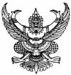

ประกาศสภาองค์การบริหารส่วนตำบลนากะชะ
เรื่อง เรียกประชุมสภาสมัยสามัญ สมัยที่ 3 ประจำปี พ.ศ. 2566
*******************
ตามมติที่ประชุมสภาองค์การบริหารส่วนตำบลนากะชะ ครั้งแรก เมื่อวันที่ 16 กุมภาพันธ์ 2566 ได้เห็นชอบให้กำหนดสมัยประชุมสามัญ สมัยที่ 3 ประจำปี พ.ศ. 2566 มีกำหนด 15 วัน นับตั้งแต่วันที่ 19 – 29 สิงหาคม 2566 นั้น

อาศัยอำนาจตามความในมาตรา 54 แห่งพระราชบัญญัติสภาตำบลและองค์การบริหารส่วนตำบล พ.ศ. 2537 ซึ่งแก้ไขเพิ่มเติมถึง (ฉบับที่ 7) พ.ศ. 2562 ประกอบข้อ 22 ของระเบียบกระทรวงมหาดไทย ว่าด้วยข้อบังคับการประชุมสภาท้องถิ่น พ.ศ.2547 แก้ไขเพิ่มเติม (ฉบับที่ 2) พ.ศ.2554 ประธานสภาองค์การบริหารส่วนตำบลนากะชะ จึงเรียกประชุมสภาสมัยสามัญ สมัยที่ 3 ของปี พ.ศ. 2566 มีกำหนด 15 วัน นับตั้งแต่วันที่ 19 – 29 สิงหาคม 2569

จึงประกาศให้ทราบโดยทั่วกัน

ประกาศ ณ วันที่ 15 สิงหาคม พ.ศ. 2566

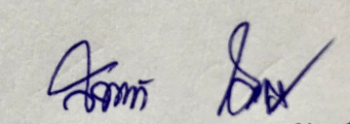

(นายสมคิด เดชารัตน์)
ประธานสภาองค์การบริหารส่วนตำบลนากะชะ

